**寒河江市　１人１台タブレットPC端末の利用について**

**～保護者編～**

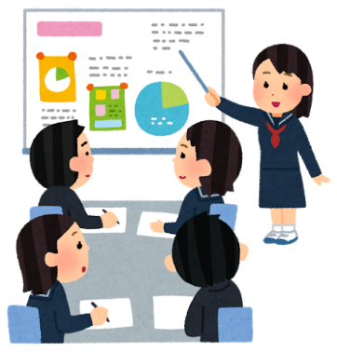

**＜タブレットPC端末を活用する目的＞**

１人１台タブレットPC端末を活用した学習を進める中で、表現力や情報活用能力などを身に着け、これからの時代を生きていくための資質・能力を育成していきます。授業や家庭学習、災害や感染症対策による遠隔授業等で活用していきます。

**【家庭学習におけるタブレットPCの活用について】**

**③教科書における活用**

新しい教科書には、多くのQRコードが配置されており、動画や学習アニメーションなどを見て学習の理解を深めます。

**①「ドリルパーク」の利用**

個別学習ドリルを活用して、個別最適化された問題に取り組みます。日々の家庭学習の宿題としても取り組みます。

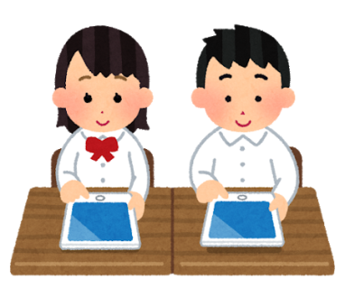

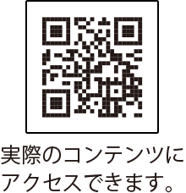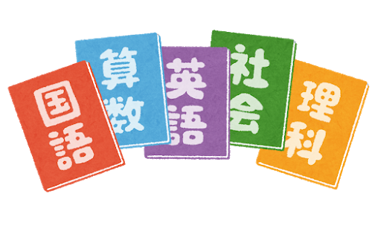

**②課題の提出**

先生が宿題として出すタブレット上で答える課題に取り組みます。英語のスピーキングを録音したり、自分の考えをまとめたりしたものを、タブレットで家庭から提出します。

小学校（外国語）５年

東京書籍よりHPより

**各家庭でのご協力のお願い**



　毎日家庭に持ち帰り、家庭で有意義にタブレットPC端末を活用することで学びが深まると考えております。学習道具の１つとして扱えるようにするためには、正しい知識と適切な活用力が必要です。タブレットPC端末に触れながら、情報モラルや情報活用スキルを育成していくためにも、各家庭でのルール作りや情報管理への声がけにご協力とご理解をよろしくお願いします。

　裏面に具体的なお願いを記載します。また、詳細は別紙「タブレットPC端末活用のルールについて」をご覧ください。

使用に関するお願い

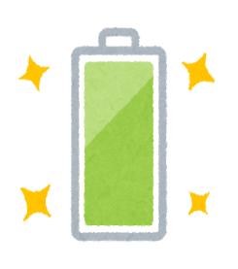

**〇持ち帰りについて**

　毎日家庭に持ち帰ることを基本とします。破損やトラブル防止のため、学校と各家庭以外では使用しないでください。

**〇充電について**

　毎日家庭に持ち帰りますので、家庭での充電のご協力をお願いします。



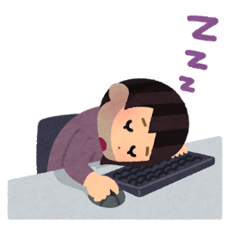

**〇使用上の約束について**

　学校でも指導しますが、各家庭における使用については、保護者の方が責任をもって、約束を決めてください。

**〇情報管理について**

　アカウントやパスワードなどの扱いについて、他人に教えたりしないように家庭でも声がけください。（乗っ取りやいたずらいじめにつながります）

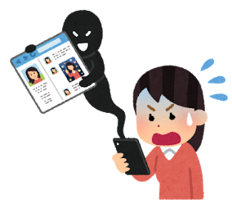

**〇不具合や故障が出たとき**

　タブレットPC端末で不具合が生じたときや、ソフトが使えなくなって、再起動しても改善されないときは、すぐに学校へお知らせください。

**〇使用する場所について**

　水をかけたり、湿気が多いところで使用したりしないでください。また、近くに飲み物などを置きながら使用することは避けてください。

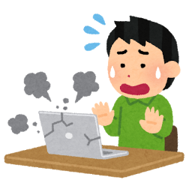

安全性への配慮のためフィルタリングをしています

適正な生活リズムの継続と有害情報等の判断力を段階的に育成していくため、Webフィルタリングソフト「i-FILTER」で次の２点の制限をしています。

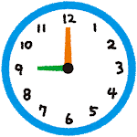

**＜インターネットへの接続時間の制限＞**

インターネットに接続できる時間は、

小学生……午前５時から午後　９時まで

中学生……午前５時から午後１１時まで

となっています。



**＜閲覧できるサイトの制限＞**

インターネットに接続した際に、ゲームのサイトや有害情報を含むサイトにアクセスできないように制限しています。それでも、怪しいサイトにつながるような場合は、学校までご連絡ください。